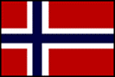2022 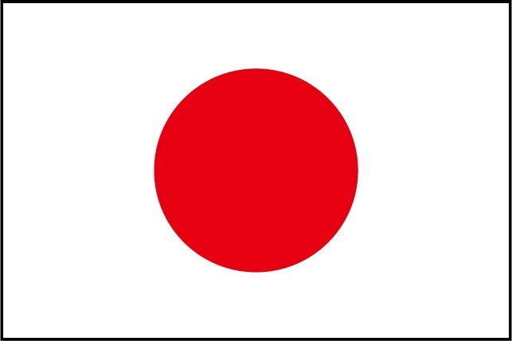

第19回 ノルウェー・フレンドシップ・ヨットレース

ディンギー部門 オプティミスト級クラス
健康チェックシート
クラブ名︓ | ⽒名︓
選⼿ ・ 保護者 ・ 監督 ・ コーチ ・ 運営

大会期間中の健康状態
 | 4/23（土） | 4/24（日）
検温時間 | : | :
体温 | ℃ | ℃
⼤会２W 前〜⼤会当⽇までの健康状態
・平熱を超える発熱 | あり ・なし
・咳（せき）、のどの痛みなど⾵邪の症状 | あり ・なし
・だるさ（倦怠（けんたい）感）、息苦しさ（呼吸困難） | あり ・なし
・嗅覚や味覚の異常 | あり ・なし
・新型コロナウイルス感染症陽性とされた者との濃厚接触 | あり ・なし
・同居家族や⾝近な知⼈に感染が疑われる⽅がいる | あり ・なし
・過去１４⽇以内に政府から⼊国制限、⼊国後の観察期間を必要とされている国、地域等への渡航⼜は当該在住者との濃厚接触 | あり ・なし
『あり』の場合具体的に記載してください ⇒

